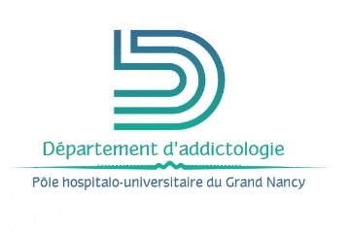
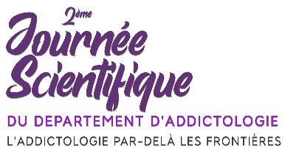

APPEL A COMMUNICATION

Journée scientifique du Département d’Addictologie
Jeudi 24 Février 2022

Domaine de l’Asnée, Villers-lès-Nancy

Professeur, Docteur, Madame, Monsieur,

La prochaine Journée scientifique du Département d’Addictologie du pôle Hospitalo-Universitaire du Grand-Nancy se déroulera le jeudi 24 février 2022 au Domaine de l’Asnée à Villers-lès-Nancy.

Le thème en sera :
L’ADDICTOLOGIE PAR DELA LES FRONTIERES

Le comité d'organisation souhaite programmer 6 communications orales courtes (7 minutes de présentation et 3 minutes d’échanges) ainsi que des communications affichées, qui traiteront d’une approche transversale et/ou partenariale des problématiques addictologiques.

Les résumés de toutes les communications orales et affichées (dans la limite des places disponibles), seront publiés dans les actes de la journée scientifique.

Les propositions de communications sont à soumettre par courriel,
avant le 10 Janvier 2022

en retournant ce fichier (sous .doc) à :
Dr Michaël BISCH, président du comité d’organisation, secretariat.dpt.addictologie@cpn-laxou.com
Tél. : 03 57 80 66 00

Une réponse vous sera adressée pour le 17 Janvier 2022

Prière de communiquer l'ensemble des informations demandées en page 2.

Jeudi 24 février 2022
Appel à communication
Résumé (200 mots maximum)
Titre de la communication :
Texte du résumé :

Résumé soumis pour [ ] Communication orale [ ] Communication affichée
Auteur principal, PRESENT SUR PLACE
Titre, Prénom, NOM :
Fonction :
Adresse professionnelle :
CP/Ville/Pays :
Tél. : Courriel :
Auteur(s) associé(s) : Titre(s), Prénom(s), Nom(s) OBLIGATOIRES :

